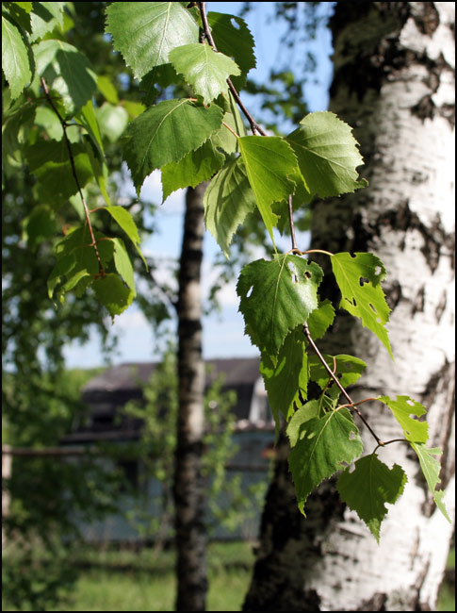
Аддзел ідэалагічнай работы, культуры і па справах моладзі
Баранавіцкага райвыканкама
Баранавіцкая раённая цэнтралізаваная бібліятэчная сістэма

Бібліяграфічны спіс
літаратуры

Новая Мыш, 2021

ББК 91
УДК 011/016

Баранавіччына: дзень за днём…: бібліяграфічны спіс літаратуры / скл. Я.В. Філіпава. — Новая Мыш. — 2021. — 6 с.

Выданне “Баранавіччына: дзень за днём…” азнаёміць чытачоў бібліятэкі з ўсімі бакамі жыцця Баранавіцкага раёна ў 2021 годзе, у якое ўключаны артыкулы, якія друкаваліся на старонках газет «Наш край», «Заря», «Звязда». Гэты бібліяграфічны спіс літаратуры разлічаны на шырокае кола чытачоў, якія цікавяцца літаратурай краязнаўчага характару. Да выпуска складзены алфавітны і геаграфічны паказальнікі.

Б1 Край у цэлым
- Юркевич, Е. Приключения семьи Кулеш в Александрии : семья из Барановичского района завоевала «бронзу» в финале республиканского проекта «Властелин села» / Елена Юркевич // Заря. — 2021. — 14 июля (№55). — С. 3.
- Гончар, И. Славу поём тебе, хлебороб! : о «Дожинках» в Логишине Пинского района / Инна Гончар // Наш край (г. Барановичи). — 2021. — 8 сентября (№69). — С. 4 — 5.

Б191 Адміністрацыйна-тэрытарыяльнае дзяленне
- Гончар, И. Где бродит леший и зарыт таинственный клад : о д. Подлесейки Барановичского района / Инна Гончар // Наш край (г. Барановичи). — 2021. — 20 октября (№81). — С. 22.
- Юркевіч, З. Паланечка: знайсці кансэнсус : аб в. Паланечка Баранавіцкага раёна / Зміцер Юркевіч // Культура. — 2021. — 20 лістапада (№47). — С. 5 : фат.
- Гончар, И. Тартаки. Место, где покоится история / Инна Гончар // Заря. — 2021. — 27 ноября (№94). — С. 8 : фот.

Б199 Экспедыцыі. Падарожжы і турыстычныя маршруты па краю
- Сцяцко, В. Адчуць подых гісторыі, каб ствараць сучаснае : вёска Моўчадзь як жывы этнаграфічны музей / Валерый Сцяцко // Звязда. — 2021. — 1 верасня (№70). — С. 8.

Б22 Мясцовыя органы ўлады
- Гончар, И. Чем живешь, сельсовет? : о работе Малаховецкого сельсовета / Инна Гончар // Наш край (г. Барановичи). — 2021. — 21 июля (№55). — С. 20 — 21.

Б246 Кадры, іх падрыхтоўка, перападрыхтоўка, выкарыстанне
- Гончар, И. Как дела у кузницы рабочих кадров? : вопросы престижа рабочих профессий обсудили депутаты районного Совета депутатов, с участие председателя Барановичского района / Инна Гончар // Наш край (г. Барановичи). — 2021. — 10 июля (№52). — С. 3.
Б427 Харчовая прамысловасць
- Анцэлевіч, А. “Закупім усе, што вырасла” : што можна здаць у комплексны прыёмны пункт? / Аляксандра Анцэлевіч // Звязда. — 2021. — 14 жніўня (№155). — С. 1,4.

Б437 Сельскае будаўніцтва
- Муха, Ф. С «Миром» : о возрождении производства кумыса в ОАО «Агрокомбинат «Мир» Барановичского района / Федор Муха // Заря. — 2021. — 17 июля (№56). — С. 10.

Б46 Сельская гаспадарка
- Ракитный, Н. Ячменный колос поклонился в пояс : об уборочной кампании в Барановичском районе / Николай Ракитный // Наш край (г. Барановичи). — 17 июля (№54). — С. 1 — 2.
- Ракитный, Н. Черное золото Застаринья : об уборочной кампании в Барановичском районе / Николай Ракитный // Наш край (г. Барановичи). — 21 июля (№55). — С. 2.
- Ракитный, Н. Мажорные аккорды “Мира” : об уборочной кампании агрокомбината Мир / Николай Ракитный // Наш край (г. Барановичи). — 28 июля (№57). — С. 2.

- Ракитный, Н. Тон задает “Дружба” : о награждении хлеборобов Барановичского района / Николай Ракитный // Наш край (г. Барановичи). — 31 июля (№61). — С. 1,2 — 3.
- Гончар, И. Каравай прибавляет в весе : об уборочной кампании в Барановичском районе / Инна Гончар // Наш край (г. Барановичи). — 11 августа (№61). — С. 2.
- Юркевич, Е. Крошинский пьедестал : представители ОАО “Крошин” заняли два первых места на областном соревновании по уборке зерновых / Елена Юркевич // Заря. — 2021. — 4 сентября (№70). — С. 10.

Б462.4 Фермерствы
- Юркевич, Е. Новая ферма : в ОАО “Агрокомбинат “Мир” Барановичского района ведется строительство новой молочнотоварной фермы / Елена Юркевич // Заря. — 2021. — 4 августа (№61). — С. 20.
Б464 Вырошчванне асобных культур
- Гончар, И. Сладкий корень везут с полей : об уборке сахарной свеклы / Инна Гончар // Наш край (г. Барановичи). — 20 октября (№81). — С. 3.

Б642 Бібліятэкі. Бібліяграфічная работа
- Юркевич, Е. Лето книжных открытий : в ЦРБ им. Я. Чечота прошел летний праздник для детей / Елена Юркевич // Заря. — 2021. — 5 июня (№44). — С. 10.
- Памяці знакамітага земляка : у вёсцы Новая Мыш адбыўся бібліятэчны фэст “БібліяКомпас: арыенцыр на карыстальніка”, прысвечаны памяці Яна Чачота // Наш край (г. Барановичи). — 28 июля (№57). — С. 3.

Б74 Народная творчасць. Прыкладное мастацтва. Дызайн
- Юркевич, Е. Волшебство дерева, или Кто облюбовал скамейки в Русино : в Барановичском районе завершился региональный пленэр резчиков по дереву / Елена Юркевич // Заря. — 2021. — 5 июня (№44). — С. 12.
- Ракуць, А. Яркія фабры “Восені ў Завоссі” : у музеі – сядзібе Адама Міцкевіча прайшла літаратурна – музычны фестываль “Восень ў Завоссі” / Алена Ракуць // Наш край (г. Барановичи). — 2021. — 20 октября (№81). — С. 13.
- Юркевич, Е. Фестиваль в родовом гнезде Мицкевича : в музее – усадьбе Адама Мицкевича прошел литературно – музыкальный фестиваль “Восень ў Завоссі” / Елена Юркевич // Заря. — 2021. — 20 октября (№83). — С. 17 : фот.
- Юркевіч, З. “Восень ў Завоссі” : у музеі – сядзібе Адама Міцкевіча прайшла літаратурна – музычны фестываль “Восень ў Завоссі” / Зміцер Юркевіч // Культура. — 2021. — 30 кастрычніка (№44). — С. 13 : фат.
Б782 Фестывалі мастацкай самадзейнасці
- Юркевич, Е. Наши на фольклориаде : народный ансамбль “Лірнікі” из гп. Городище представил Беларусь на VI Всемирной фольклориаде / Елена Юркевич // Заря. — 2021. — 17 июля (№56). — С. 8.
Б963 Край у сладзе Польшы (1921-1937гг.)
- Остапчук, Н. «Рвали цветы и бросали на танки» : воспоминания жительницы д. Серебрище о жизни «за Польшей» / Наталья Остапчук ; фото Алексея Матюша // Сельская газета. — 2021. — 9 сентября (№105). — С. 10 — 11.
Б964 Край у гады Другой сусветнай вайны (1939-1945гг.)
- Карлюк, А. “Ничто не забыто” : о геноциде белорусского народа в годы Второй мировой войны / [Александр Карлюк ; записал] Виталий Герцев // Наш край (г. Барановичи). — 17 июля (№54). — С. 3.

Геаграфічны паказальнік
Александрия, аг. | 1
Барановичский район | 1, 3, 4, 8, 10, 11, 12, 14, 15, 17, 21
Городище, гп. | 26
“Дружба”, птф | 14
Застаринье, д. | 12
“Крошин” ОАО | 16
“Лірнікі”, народный ансамбль | 26
Логишин, гп. | 2
«Мир «Агрокомбинат», ОАО | 10, 13, 17
Моўчадзь, в. | 6
Новая Мыш, в. | 19, 20
Паланечка, в. | 4
Пинский район | 2
Подлесейки, д. | 3
Русино, аг. | 21
Серебрище, д. | 27
Тартаки, д. | 5

Алфавітны паказальнік
Кулеш семья | 1
Мицкевич Адам | 22, 23, 24, 25
Чечот Ян | 19, 20

